DELO NA DOMU -
INTERESNA DEJAVNOST – ODBOJKA

Opombe:
- Vse aktivnosti izvajajte po priporočilih NIJZ (Nacionalni inštitut za Javno zdravje). .
- Vse učence pozivamo, naj navodila za preprečevanje širjenja virusa dosledno upoštevajo, vadbo izvajate sami ali v krogu družine.
Kaj bomo delali danes?
Igrali bomo odbojko. In sicer 1:1, 2:2, 2:1 ali 3:2, glede na priporočljivo število največ 5. Obvezno bomo potrebovali ostale družinske člane. Zadeva naj bo rekreativno usmerjena, rezultat naj ne bo v ospredju (čeprav prvo pravilo Fair playa govori, igraj pošteno, torej na zmago). Tisti, ki pa ste malo bolj zagreti, kar se tiče rezultata, pa tokrat malo popustite. Pomembno je, da se imamo lepo in da uživamo v igri.
Najprej bi se ogreli z žogami ali brez njim, če jih ni dovolj. Ogrevanje naj vodijo vaši najmlajši (uporabite znanje, ki ste ga pridobili v šoli). Nato bi ponovili enega izmed najpomembnejših elementov tehnike odbojke, to je zgornji odboj žoge (seveda so ostali tudi zelo pomembni, ker tvorijo celoto igre). Nato se razdelimo in začnemo z igro.

Glavne zahteve za pravilen ZGORNJI ODBOJ so:

- prsti obeh rok oblikujejo košarico,
- žoge se dotaknemo z blazinicami prstov,
- prsti rok so iztegnjeni in rahlo napeti,
- roke in noge so rahlo pokrčene, žogo pa usmerimo v želeno smer s pomočjo iztegovanja rok v komolcih in
- v trenutku odboja naj bo žoga nad igralcem.

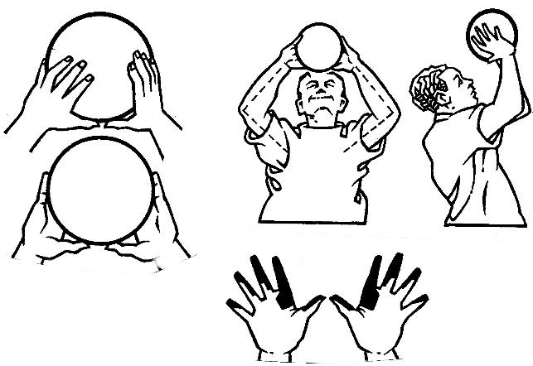
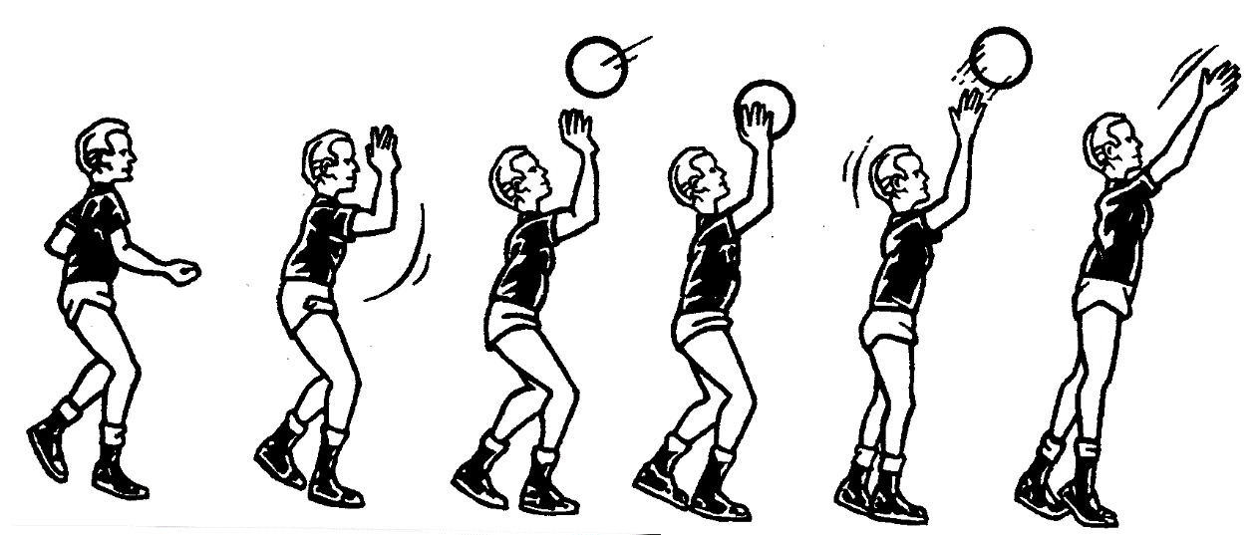

Obilo užitkov ob enem izmed najlepših kolektivnih športov.
Po vadbi se vedno:
- stuširamo in preoblečemo!

……….ZDRAV DUH V ZDRAVEM TELESU………

